МБОУ Белоберезковская СОШ №1

Тема сообщения

Выполнил: ученик 9 –б класса Иванов Иван

2018 г.
Оглавление.

1. Тема 1……………………………………………………………………..….……………………….стр.2
2. Тема 2………………………………………………………………………………………………….стр.3
3. Тема 3………………………………………………………………………………………………….стр.4

Тема 1
Векторный графический редактор – это программа, предназначенная для создания изображений высокой точности. Это могут быть, к примеру, чертежи или схемы. Такие картинки отличаются гораздо большей четкостью, чем растровые. Все элементы векторного изображения описываются математически. Поэтому увеличение такой картинки может выполняться абсолютно без потери четкости. Однако такой реалистичности изображения, как растровый редактор, векторный обеспечить не может. Графические редакторы векторной графики позволяют не только выполнять рисунки вручную, но и преобразовывать в схемы растровые изображения. Для этого используется так называемый метод трассировки. Таким образом, к примеру, обычное фото можно преобразовать в стильный постер. Файлы, в которые сохраняются векторные рисунки, по сравнению с файлами растровых имеют небольшой объем.

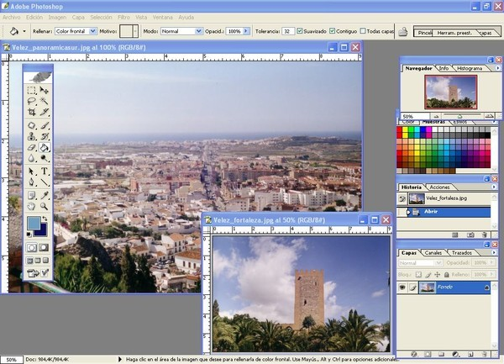

Использованные источники:
1. http://cliphouse.com.ru/cg.html?yclid=1727973909008226
2. https://dal.academic.ru/dic.nsf/ruwiki/25132
3. http://www.dlink.ru/ru/products/1/1767.html

